Муниципальное бюджетное дошкольное образовательное учреждение
детский сад комбинированного вида № 123
Верх – Исетского района г. Екатеринбурга

Проект: «Домашние и дикие животные».
для детей первой младшей группы.

Составила воспитатель:
Беликова С.А.

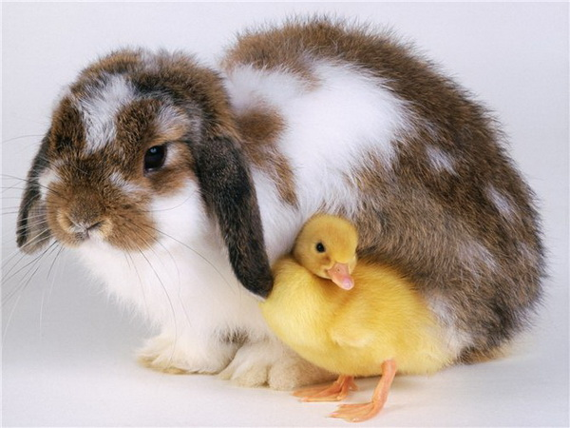
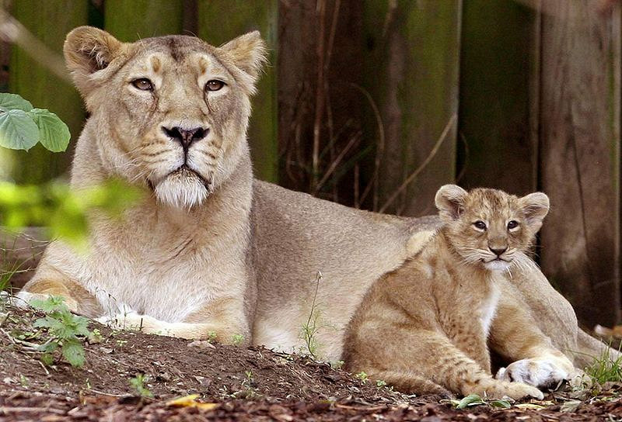

2017
Проект «Домашние и дикие животные».

Тип проекта: познавательно-игровой.
Вид проекта: творческий
Продолжительность проекта: длительный (1 месяц).
Предметы исследования: домашние и дикие животные.
Возраст детей: 2-3 года.

Актуальность проблемы:
Мир животных необычайно разнообразен и привлекателен для детей. Еще в самом раннем детстве многие из ребят имеют такую нужную возможность контактов с домашними животными – кошками, собаками. А о диких животных имеют представление из прочтения художественной литературы. Животные становятся такой же неотъемлемой частью детства, как и любимые игрушки. Разнообразные ситуации общения с домашними животными дают большой запас представлений об их особенностях, повадках, пробуждают интерес, любознательность.
Мною был реализован проект «Дикие и домашние животные» (познавательный, долгосрочный, творческий).
Задачи:

- Расширить знания детей о домашних и диких животных.
- Учить узнавать, различать, классифицировать домашних и диких животных.
- Обогащать и развивать словарный запас прилагательными (хитрая, косолапый, неуклюжий, сердитый, трусливый, рогатая, резвая и т.д)
- Закрепить знания о звуках издаваемых животными.

Перспективное планирование работы с детьми по проекту.

Образовательные области.
Познавательное развитие. | Познание:  Цели:  - закреплять названия домашних и диких животных  - знания о их образе жизни, месте обитания  - учить правильно называть детенышей этих животных  - учить различать и классифицировать животных  - активизировать словарь детей (скотный двор, лесник (егерь)  - конспект НОД « Домашние и дикие животные»  - беседа «Кто, как кричит?»  - беседа «Кто, где живет?».  - воспитывать любовь к животным, желание ухаживать за ними.
Социально-коммуникативное развитие. | Цели:  -развивать логическое и художественное мышление, внимание, мелкую моторику рук;  - аккуратность и усидчивость.  СОЦИАЛИЗАЦИЯ:  расширять представления детей об образе жизни животных, которые живут в доме (их пища, жилище), научить детей различать виды животных, воспитывать интерес и любовь к ним.  ИГРОВАЯ ДЕЯТЕЛЬНОСТЬ:  - Сюжетно-ролевая игра: «В деревне». - Дидактические игры: «Чей домик?» (пазлы), «Домашние животные» (пазлы), «Большие и маленькие» (пазлы).  «Найди свою маму» (пазлы - рамки).  Беседа на тему «Как люди заботятся о домашних животных».
Речевое развитие. | КОММУНИКАЦИЯ: ЧТЕНИЕ ХУДОЖЕСТВЕННОЙ ЛИТЕРАТУРЫ:  Цели:  - внимательно слушать рассказы, стихотворения.  - приучать детей участвовать в общей беседе, слушать собеседника и воспитателя не перебивая.  - формирование интереса и потребности в чтении (восприятии) книг.  - совершенствовать умение детей в словах, внятно произносить гласные звуки.  - развивать диалоговую речь.  - отгадывание загадок о животных.  - чтение художественной литературы, русской народной сказки «Три медведя»  - чтение и заучивание потешек.
Физическое развитие. | Цели:  - разучить игры, героями которых являются животные.  Подвижные игры:  - с бегом: «Кот и мыши», «Птички и кошка».  - с прыжками: «Воробышки и кот», «Котята и щенята».  Работа с родителями.  Привлечение к изготовлению аппликации домашнего и дикого животного совместно с ребенком.  Мастер - класс по изготовлению аппликации.  Изготовление альбомов домашние животные, дикие животные из сделанных родителями и детьми работ.
Художественно-эстетическое развитие | ХУДОЖЕСТВЕННОЕ ТВОРЧЕСТВО:  - совершенствовать навыки и умения детей в лепке, рисовании  - развитие детского творчества  -раскрашивание домашних животных

В ходе реализации проекта предполагается использование следующих форм и методов работы:
- рассматривание животных (иллюстрации, муляжи).
- чтение художественной литературы.
- сюрпризный момент (чудо мешочек)
- практические (игровые ситуации «поможем найти маму»)

Подготовительный этап:
На подготовительном этапе работы необходимо:
-определить методы и формы исследования
- коллективное рассматривание
- самостоятельное рассматривание
- экспериментирование
- трудовая деятельность
Предварительная работа с родителями:
- Проведение консультации для родителей по изготовлению аппликаций
- изготовление работ в виде аппликаций домашнего и дикого животного дома совместно с ребенком
- чтение художественной литературы дома о животных.
Предварительная работа с детьми:
- выявить в беседе полученные (имеющиеся) знания о животных.
- рассматривание иллюстраций с изображением животных.
- чтение, отгадывание загадок.
- подбор художественной литературы.
Основной этап:
- Ресурсное обеспечение проекта:
- методическая и художественная литература.
- Наглядный материал:
- Настольные игры.
- Дидактические игры.
- Аппликация животных
- Художественная литература.
- Иллюстрации.
- Муляжи животных
- Методы и приёмы проекта:
- словесный: чтение литературы, консультации родителей, беседы, объяснения.
- экспериментирование
- коллективное наблюдение.
- самостоятельное наблюдение
- Формы организации проекта:
- Дидактические игры
- сюжетно- ролевые игры.
- познавательные занятия (рисование, лепка, развитие речи, познавательное развитие)

Заключительный этап:

- Совместное изготовление родителями и детьми аппликаций домашних и диких животных
- Изготовление альбомов педагога совместно с детьми из созданных родителями и детьми работ

